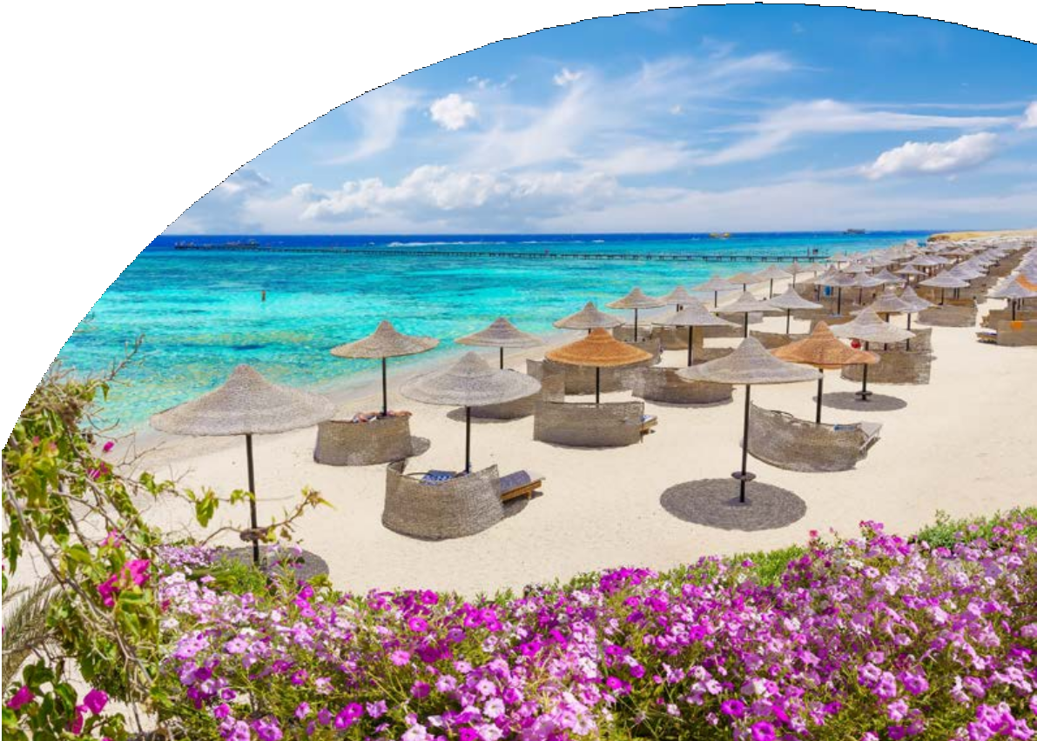

# Mondo

MARSA ALAM

SIRENA BEACH RESORT & SPA

DA DICEMBRE 2023 A MARZO 2024

# A partire da

€ 530 p.p.

HARD ALL INCLUSIVE

Questo villaggio si trova su una delle coste più belle del Mar Rosso, dove il deserto e le acque turchesi creano uno scenario mozzafiato. Il resort offre una barriera corallina ricca e variopinta, raggiungibile tramite due pontili, e tre magnifiche piscine naturali nel reef. Il Sirena Beach Resort dispone di edifici a due piani intorno alle grandi piscine, e di un’ala solo adulti con piscina e bar riservati, per garantirvi relax e riservatezza. Il ristorante principale, affacciato sul mare, vi delizierà con la sua cucina e la sua vista panoramica sulla baia. Il villaggio è situato a circa 25 km dalla città di Marsa Alam e 95 km dall’aeroporto, che si raggiunge con un trasferimento di circa un’ora e mezza. Il resort offre anche numerosi servizi e attività per il vostro divertimento, come il Wi-Fi gratuito, la spa, la palestrsa, l’animazione e il mini club.

MARSA ALAM SIRENA BEACH RESORT & SPA

|  |  |  |  |  |  |
| --- | --- | --- | --- | --- | --- |
| DATE | | QUOTA SPECIALE ENTRO 90 GG DALLA DATA PARTENZA | QUOTA GARANTITA DA 89 A 60 GG DALLA DATA PARTENZA | QUOTA FISSA 1° CHD 2/14 ANNI N.C. | QUOTA FISSA 2° CHD 2/14 ANNI N.C. |
| 20/01/24 | 02/02/24 | 530 | 550 | 86 | 267 |
| 03/02/24 | 09/02/24 | 590 | 610 | 90 | 293 |
| 10/02/24 | 16/02/24 | 650 | 670 | 91 | 322 |
| 17/02/24 | 01/03/24 | 669 | 690 | 91 | 332 |
| 02/03/24 | 08/03/24 | 689 | 710 | 94 | 339 |
| 09/03/24 | 15/03/24 | 705 | 730 | 94 | 349 |
| 16/03/24 | 22/03/24 | 759 | 790 | 94 | 379 |
| 23/03/24 | 23/03/24 | 779 | 810 | 90 | 393 |
| 24/03/24 | 24/03/24 | 819 | 850 | 90 | 413 |
| 25/03/24 | 28/03/24 | 889 | 920 | 90 | 448 |
| 29/03/24 | 31/03/24 | 985 | 1020 | 185 | 529 |
| 01/04/24 | 01/04/24 | 840 | 870 | 185 | 454 |
| 02/04/24 | 04/04/24 | 799 | 830 | 185 | 434 |
| 05/04/24 | 19/04/24 | 755 | 780 | 97 | 371 |
| 20/04/24 | 26/04/24 | 840 | 870 | 104 | 409 |
| 27/04/24 | 30/04/24 | 779 | 810 | 97 | 386 |

Quote per persona a 7 notti con Sistemazione base doppia premium vista mare laterale - Trattamento Hard All Inclusive

QUOTA COMPRENDE:

* Volo speciale in classe economica 9gg/7nott
* Franchigia bagaglio
* Trasferimenti da/per hotel
* Sistemazione in camera doppia vista mare laterale
* Trattamento come indicato
* Animazione italiana/internazionale

OPERATIVI VOLI:

Roma Fco - Marsa Alam: 07:30 - 12:15 Marsa Alam - Roma Fco: 13:05 - 16:30

QUOTA NON COMPRENDE:

* Assicurazione ZERO PENSIERI €114 a persona
* Tasse aeroportuali € 86 a persona
* Oneri Gestione carburante € 69 a persona
* Mance, extra in genere
* Tasse di soggiorno
* Visto € 34 a persona

SUPPLEMENTI E RIDUZIONI:

Supplemento Camera Singola: € 215 Riduzione 3° letto adulto: € 65